 | Министерство науки и высшего образования Российской Федерации  Федеральное государственное автономное образовательное учреждение  высшего образования  «Московский государственный технический университет  имени Н.Э. Баумана  (национальный исследовательский университет)»  (МГТУ им. Н.Э. Баумана)

ФАКУЛЬТЕТ | ИНФОРМАТИКА И СИСТЕМЫ УПРАВЛЕНИЯ
КАФЕДРА | СИСТЕМЫ ОБРАБОТКИ ИНФОРМАЦИИ И УПРАВЛЕНИЯ

ЛАБОРАТОРНАЯ РАБОТА № 8
НА ТЕМУ:
Разработка простого бота для Telegram с
использованием языка Python

Студент | ИУ5-32Б |  |  |  | А.С. Голуб
 | (группа) |  | (подпись, дата) |  | (И.О. Фамилия)
Руководитель работы
Руководитель работы |  |  |  |  | О.Г. Саргсян
 |  |  | (подпись, дата) |  | (И.О. Фамилия)

2026 г.

Цель
Изучение разработки простых Telegram-ботов на языке Python, обработки команд пользователей и использования кнопок для взаимодействия с ботом.

Общее описание задания
Разработать простого бота для Telegram. Бот должен использовать функциональность создания кнопок.
В качестве предметной области выбран небольшой справочник по Python. После команды /start или /help бот выводит сообщение с кнопками «Переменные», «Циклы» и «Функции». При нажатии на кнопку бот отправляет краткую информацию по выбранной теме.
Для взаимодействия с Telegram применяется библиотека pyTelegramBotAPI. Основные обработчики и создание кнопок вынесены в handlers.py. Файл main.py отвечает за запуск и подключение. Токен хранится в переменной окружения BOT_TOKEN и не включается в исходный код.

Текст программы

handlers.py
TOPICS = {
"variables": ("Переменные", "Переменная хранит значение: x = 10"),
"loops": ("Циклы", "Цикл for повторяет действие для элементов последовательности."),
"functions": ("Функции", "Функция объявляется через def; return возвращает результат."),
}
def register_handlers(bot):
from telebot.types import InlineKeyboardMarkup, InlineKeyboardButton
@bot.message_handler(commands=["start", "help"])
def start(message):
keyboard = InlineKeyboardMarkup(row_width=2)
for key, (title, _) in TOPICS.items():
keyboard.add(InlineKeyboardButton(title, callback_data=key))
bot.send_message(message.chat.id, "Привет! Выбери тему Python:", reply_markup=keyboard)
@bot.callback_query_handler(func=lambda call: call.data in TOPICS)
def on_button(call):
bot.answer_callback_query(call.id)
bot.send_message(call.message.chat.id, TOPICS[call.data][1])
def demo():
print("Бот: Привет! Выбери тему Python:")
for _, (title, answer) in TOPICS.items():
print(f"Кнопка: {title}")
print(f"Бот: {answer}")

main.py
import os
import sys
from handlers import demo, register_handlers
def main():
if "--demo" in sys.argv[1:]:
demo()
return
token = os.getenv("BOT_TOKEN")
if not token:
print("Не найден BOT_TOKEN. Укажи токен бота в переменных окружения.")
print("Для проверки без Telegram: python main.py --demo")
return
import telebot
bot = telebot.TeleBot(token)
register_handlers(bot)
print("Бот запущен. Открой его в Telegram и отправь /start.")
bot.infinity_polling(skip_pending=True)
if __name__ == "__main__":
main()

Примеры выполнения работ
Для демонстрации без токена предусмотрена команда python main.py --demo. Она использует те же названия кнопок и тексты ответов, что и Telegram-бот. Ниже приведён фактический вывод этого режима.
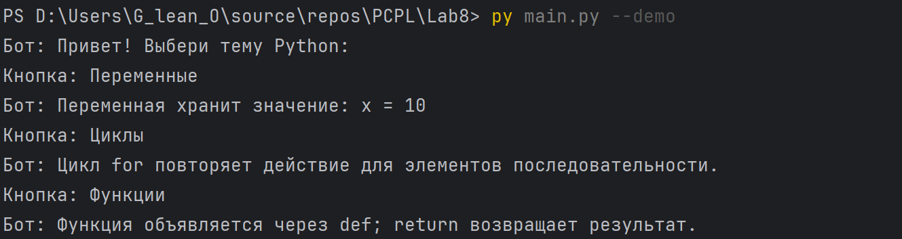

Запуск в Telegram
Необходимо создать бота через @BotFather в Telegram с помощью команды /newbot и получить токен. После этого в терминале задать переменную окружения командой $env:BOT_TOKEN="Здесь токен".
Затем открыть созданного бота в Telegram, отправить /start и нажать одну из трёх кнопок.
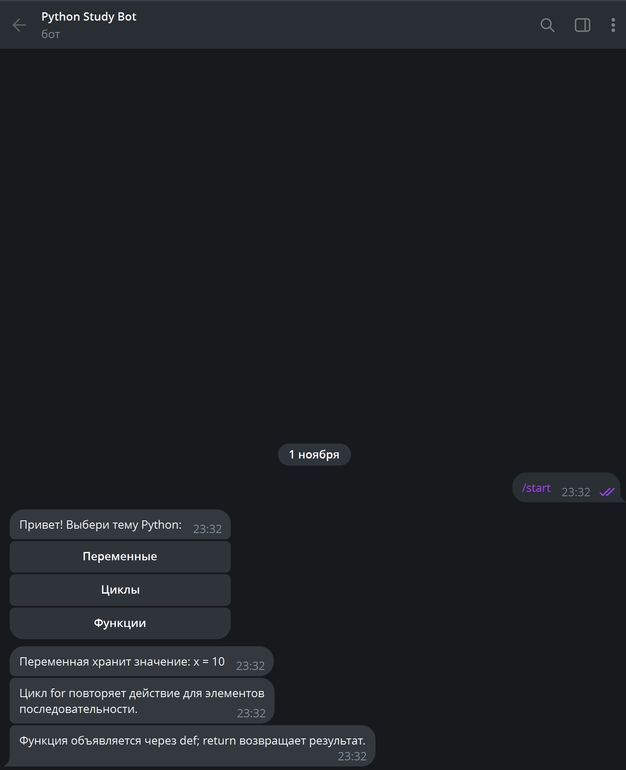

Вывод
В ходе лабораторной работы разработан простой Telegram-бот на Python с использованием inline-кнопок. Реализованы команды /start и /help, создание трёх кнопок и обработка их нажатий. Логика взаимодействия вынесена в отдельный модуль. Выполнена локальная проверка примеров ответов и обработчиков; для запуска в Telegram необходимо подключение с собственным токеном.

